Kawasaki Green Innovation Cluster かわさきグリーンイノベーションクラスター
～JICA中堅・中小企業海外展開支援制度で海外展開を目指す！～

制度活用に向けた準備セミナー

中堅・中小企業の海外展開は、政府にとって重要な政策課題でもあり、政府開発援助（ODA）を活用する機会が広がっています。本セミナーでは中堅・中小企業を対象としたODA事業について、採択案件の傾向と分析、またODA事業を実施している「開発コンサルタント」との協力体制など、応募に必要な具体的な事前行動をご紹介する予定です。JICA中堅・中小企業海外展開スキームを使った海外展開を御検討の方は、セミナー後に、開発コンサルタントとの相談会も実施致しますので、是非御参加ください。

開催概要
■日時 平成29年12月7日（木） 14:00～17:30

■セミナー予定内容 ※詳細な講演内容、講演者等は、後日お知らせ致します。
１．JICA中堅・中小企業支援制度 （JICAによる講演予定）
２．応募に必要な事前行動、コンサルとの協力体制 （開発コンサルタントによる講演予定）
３．企画書作成の概要 （開発コンサルタントによる講演予定）
４．制度活用に向けた相談会 （出席頂く企業間・開発コンサルタントによる相談会）

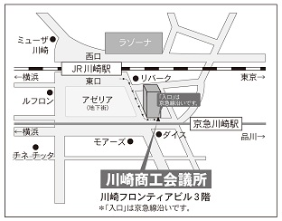
■対象 自社の製品・技術で海外展開を目指す中堅・中小企業

■入場無料 定員50名

■会場 KCCIホール
川崎市川崎区駅前本町11-2 川崎フロンティアビル２階

■主催 川崎市、川崎商工会議所、海外コンサルタンツ協会(ECFA)

■後援 JICA横浜

■申込 裏面申込書に記入の上、FAXもしくはメールにてご送付ください。
締切 11月30日（木） １７：００

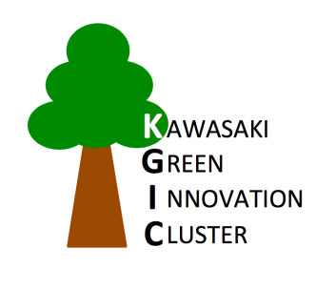
■問合・申込先
かわさきグリーンイノベーションクラスター セミナー運営事務局
（株式会社オリエンタルコンサルタンツ内） 都築、鈴木
TEL ０３－６３１１－７８６６、 FAX ０３－６３１１－８０１１
E-Mail k.g.cluster@oriconsul.com

かわさきグリーンイノベーションクラスター会員募集中
かわさきグリーンイノベーションクラスターは、産学官民の連携によって環境改善に取組み、産業振興と国際貢献を推進して新たな社会の形成を目指すネットワークです。
現在会員を募集しておりますので、詳しくは上記お問合せ先へご連絡ください。
「制度活用に向けた準備セミナー」参加申込書

ふりがな
会社名
① 氏名 |  |  | 部署・役職
② 氏名 |  |  | 部署・役職
③ 氏名 |  |  | 部署・役職
代表者の連絡先 | Mail： Tel:
取扱（予定）品目
（商品・製品・サービス）
対象（予定）国
現時点での海外展開の  準備状況 |  | （ ） 国内で情報収集中 （ ） 現地調査の経験あり  （ ） 事業パートナーあり （ ） 現地法人あり
過去のODA事業  取り組み状況 |  | （ ） あり （ ） なし  ※『あり』の場合、詳細を教えて下さい。
相談したい内容や現時点での
事業予定やアイデア等を
お書きください

